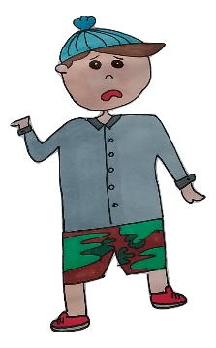
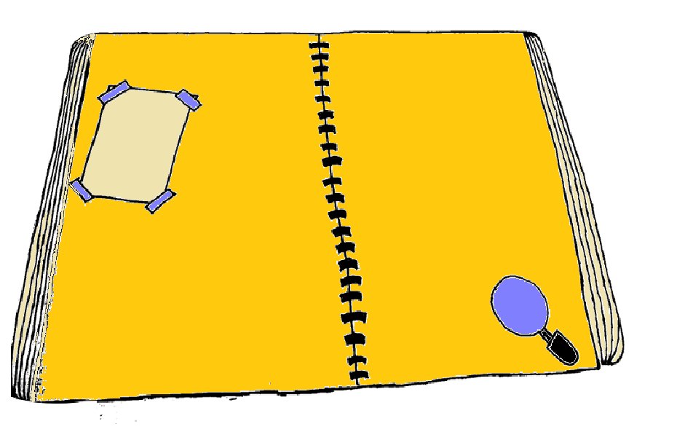
Geen alibi!
Eerste misdaad?
Mr. Taylor werkt in het circus als
clown. Ten tijde van de verdwijning was
hij alleen aan het werken aan zijn gitaarsolo.
Hij zegt dat hij Juf Laura wel eens over
straat heeft zien lopen, maar nog nooit tegen
haar heeft gepraat.
Eerdere arrestaties:
Mr. Taylor is nog nooit gearresteerd.
Beroep:
Clown

Kleine Tommie
Thomas Taylor

